О дорожных «ловушках» для родителей.
Многие считают, что несчастье на дорогах – случайность – и уберечься от нее невозможно. Это неверно!
Несчастье на дорогах – случайность кажущаяся. Не многим известно, что 95% детей, пострадавших на дорогах в дорожных происшествиях, были сбиты автомобилями в повторяющихся ситуациях, так называемых дорожных «ловушках». Дорожная «ловушка» – это ситуация обманчивой безопасности. Такие «ловушки» надо уметь разгадать и избегать их.
Как же научить ребенка безопасному поведению на дороге? Разберите вместе с ним типичные опасные дорожные ситуации, объясните, почему в первый момент ему показалось, что ситуация безопасная, в чем он ошибся. Закрепите знания рисунками, разыгрывайте ситуации на макете с игрушками. Помните: одних объяснений совершенно не достаточно.
Прочные навыки транспортного поведения детей формируются только повседневной систематической тренировкой! Во время каждой прогулки с детьми, поездки с ними по делам, в гости, за город и т.п. учите их наблюдать за улицей и транспортом, анализировать встречающиеся дорожные ситуации, видеть в них опасные элементы, безошибочно действовать в различных обстоятельствах.
КОГДА РЕБЕНОК СПЕШИТ НА АВТОБУС, ОН НЕ ВИДИТ НИЧЕГО ВОКРУГ
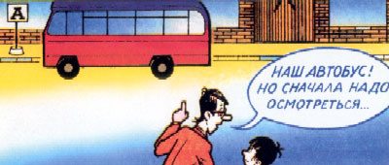 | 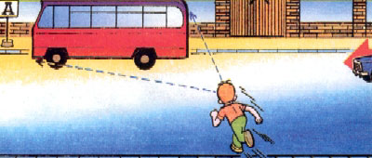
Научите ребенка быть особенно осторожным в этой ситуации.
РЕБЕНОК ЧАСТО НЕ ПОДОЗРЕВАЕТ, ЧТО ЗА ОДНОЙ МАШИНОЙ МОЖЕТ БЫТЬ СКРЫТА ДРУГАЯ
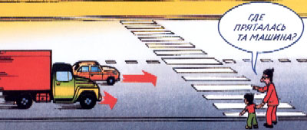
«Машина медленно идет, успею перебежать», – думает ребенок... и попадает под
автомобиль. Показывайте своему ребенку подобные ситуации, объясняйте ему на улице, почему медленно приближающаяся машина может скрывать за собой опасное!
ОСТАНОВКА – МЕСТО, ГДЕ ДЕТИ ЧАЩЕ ВСЕГО ПОПАДАЮТ ПОД МАШИНУ
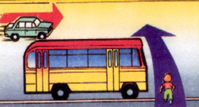 | 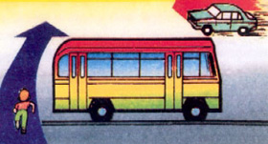
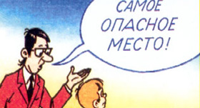 | 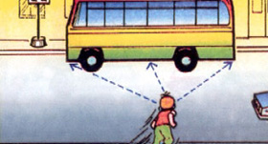
Где опаснее всего переходить улицу: в зоне остановки или на перекрестке? Задайте этот вопрос ребенку. Обычно дети говорят: «На перекрестке опаснее». Это не так. В зоне остановки попадают под машину в три раза больше детей, чем на перекрестке.
УЧИТЕ ДЕТЕЙ НАБЛЮДАТЬ ЗА ДОРОГОЙ, ВИДЕТЬ И ПРЕДВИДЕТЬ ОПАСНОСТИ
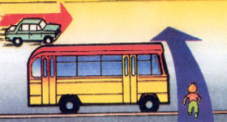 | 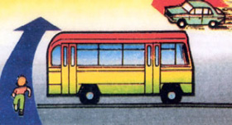
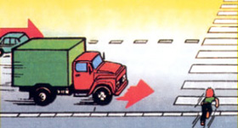 | 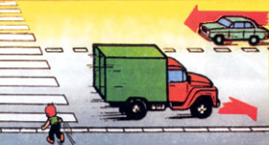
ети попадают под машину в типичных дорожных «ловушках».
ОБЫЧНО ДЕТИ, ПРОПУСТИВ МАШИНУ, ТУТ ЖЕ БЕГУТ ЧЕРЕЗ ДОРОГУ. ЭТО ОЧЕНЬ ОПАСНО!
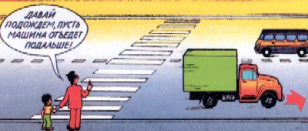
В первые мгновения только что проехавший автомобиль нередко закрывает собой встречную машину. Под нее может попасть ребенок, если он, пропустив первый автомобиль, сразу побежит через дорогу. Показывайте ребенку на дороге, как только что проехавшая машина закрыла собой идущую в противоположном направлении, и объясняйте ему, как он должен вести себя в подобных обстоятельствах.
УЧИТЕ РЕБЕНКА НАБЛЮДАТЬ ЗА ДОРОЖНОЙ ОБСТАНОВКОЙ СЛЕВА И СПРАВА, КОГДА СТОИТЕ НА ЛИНИИ, РАЗДЕЛЯЮЩЕЙ ТРАНСПОРТНЫЕ ПОТОКИ
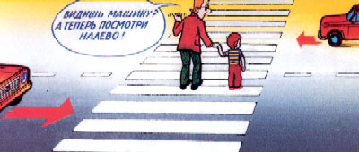
Остановившись на линии, которая разделяет транспортные потоки, дети следят, как правило, лишь за теми автомобилями, которые подъезжают к ним справа, и не думают о машинах, идущих у них за спиной. Испугавшись, ребенок может сделать шаг назад – прямо под колеса автомобиля, подъехавшего к нему слева. Покажите своему ребенку на дороге, что, если стоять на середине проезжей части, машины приближаются с обеих сторон, и объясните ему, как он должен вести себя.
РЕБЕНОК НЕ УМЕЕТ ПРЕДВИДЕТЬ СКРЫТУЮ ОПАСНОСТЬ
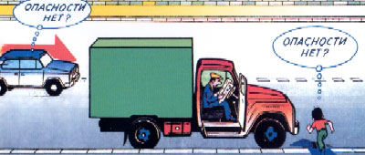
Чем может быть опасна стоящая машина? Ваш ребенок не знает правильного ответа. За стоящей машиной часто бывает скрыта другая, движущаяся. Понаблюдайте вместе с ребенком за стоящими у края проезжей части машинами и фиксируйте его внимание на моменте, когда из-за стоящей внезапно появляется другая машина.
Сохранить жизнь и здоровье детей – значит, сохранить будущее нации. Эта проблема стоит сегодня как никогда остро: с каждым годом растет число дорожно-транспортных происшествий, в которых гибнут, становятся инвалидами, получают тяжелейшие травмы российские дети. Перед фактом продолжающегося увеличения автотранспорта на дорогах крайне необходимо единение государственных органов, общественных институтов, семьи в борьбе с детским дорожно-транспортным травматизмом.
Учить ребенка безопасному поведению нужно как можно раньше, буквально с первых шагов за ручку по улице. И главенствующую роль в этом играет семья. Прежде всего потому, что модель грамотного, безопасного для него самого и окружающих поведения на улице и дороге ребенок усваивает в дошкольном возрасте, когда рядом с ним самые близкие люди – родители. В первую очередь – мама. Но практика показала, что и сами родители часто не знают элементарных правил дорожной безопасности, возрастных особенностей детской психики. Как и чему научат они детей?

